

Příloha č. 1

**VÝČET NEJDŮLEŽITĚJŠÍCH ČINNOSTÍ**

**ZA ROK 2014**

**Prima Ples 18. ledna 2014**

V letošním roce jsme se podíleli společně s obcí Suchovršice na třetím PRIMA PLESE, který byl tentokrát - Teplákový. Proběhlo pár soutěží, o půlnoci nám vystoupila Suchovršická poupata s teplákovou skladbou. Poté jsme vybrali nejlepší masku. Vítězem byl zvolen Otík z Vesničko má středisková.

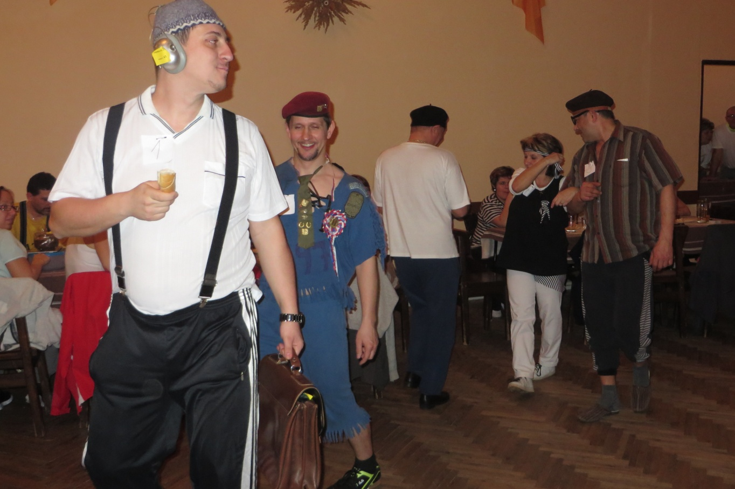

**Karneval 1. března 2014**

Začátkem března jsme se s dětmi sešli v Suchovršické hospodě. Téma karnevalu bylo Sejdeme se v pravěku. Masky dětí byly úžasné. Vyzkoušely si, jak se žilo v Pravěku. Lovili jsme a opékali mamuta, a pak jsme si na něm i společně pochutnali. Pak byla vyhodnocená nejlepší maska. Na závěr byla pro děti připravená tombola, kde si každý vylosoval nějakou maličkost.

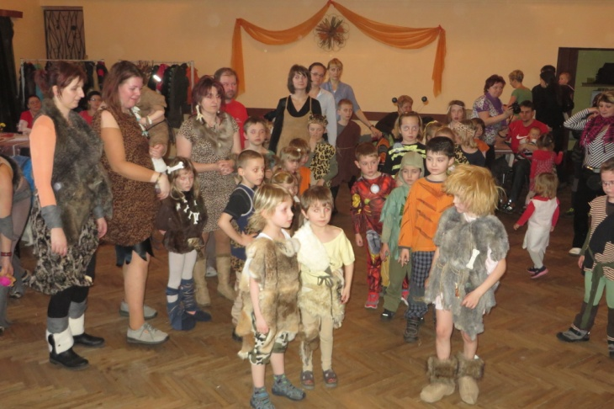 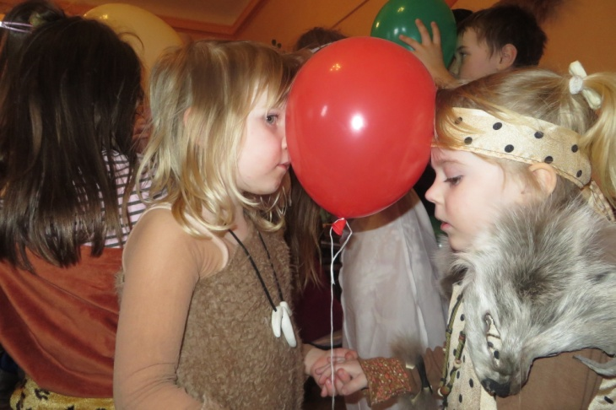

**Výprava do pravěku 19. dubna 2014**

Sešli jsme na zastávce v Suchovršicích a posunuli se autobusem do Bohuslavic, kde začala naše výprava. Šli jsme po vršcích kopců směrem na Suchovršice. Cestou děti plnily různé pravěké úkoly a opekly jsme si buřtíky. Na závěr děti hledaly velké dinosauří vajíčko, ve kterém měly schovaný každý malého dinosaura.

[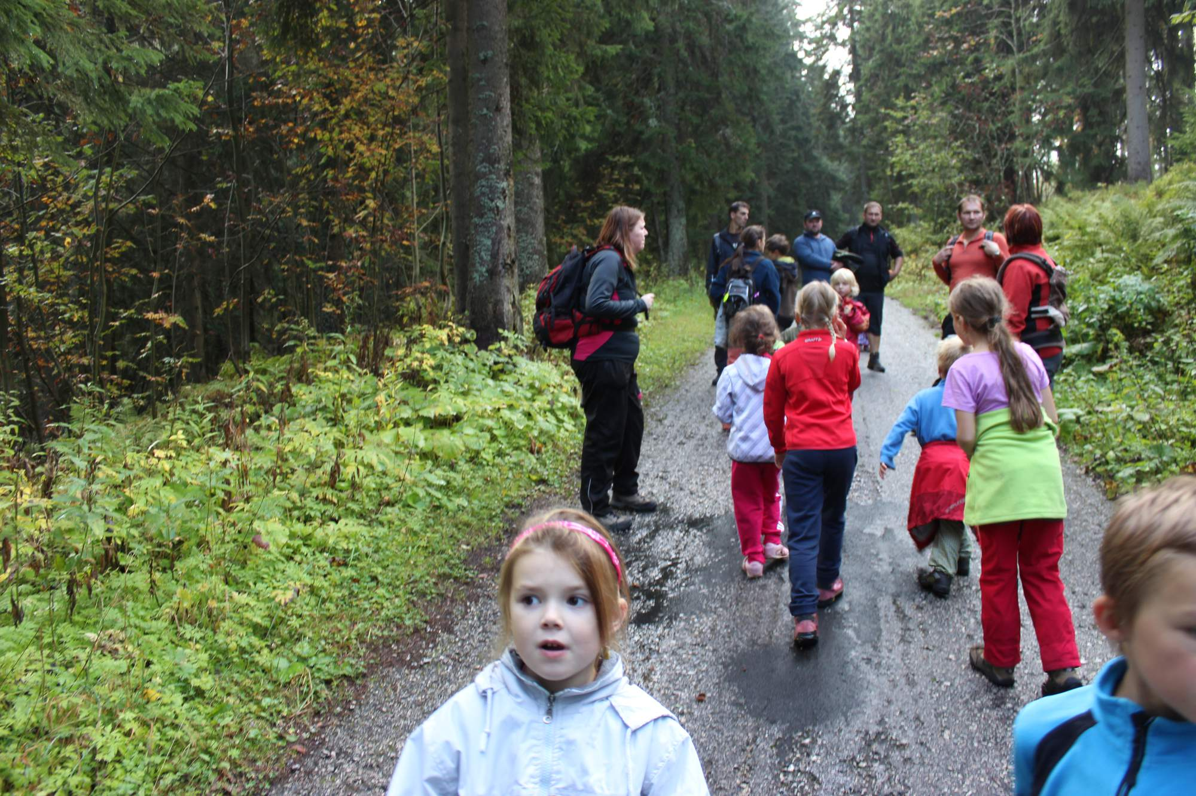](http://zenja.rajce.idnes.cz/2014-09-21_Snezka_2014)

**Suchovršické slavnosti – Cesta do pravěku 24. května 2014**

Na začátku slavností proběhl pravěký tanec na odehnání deště, který nás bohužel na začátku slavností přepadl. Vystoupení dětí z MŠ proto proběhlo v místní tělocvičně. Děti měli připravenou Legendu o vzniku obce Suchovršice. Pak déšť naštěstí ustal, tak jsme se mohli přesunout zpět na hřiště, kde byly připraveny Pravěké soutěže, pro rodiče i děti. Bylo možno si vyzkoušet projít prales, vlézt do jeskyně, vyhrabat si pravěké kosti, naučit se nějaké uzly. V průběhu celého odpoledne měli všichni možnost se občerstvit ve stánku s nápoji a dát si třeba i prasátko. V pozdějších hodinách byl i malý taneček. Všichni se velice dobře bavili a děti načerpaly zajímavé informace o naší minulosti. Od většiny už teď máme přislíbenou účast na další rok.

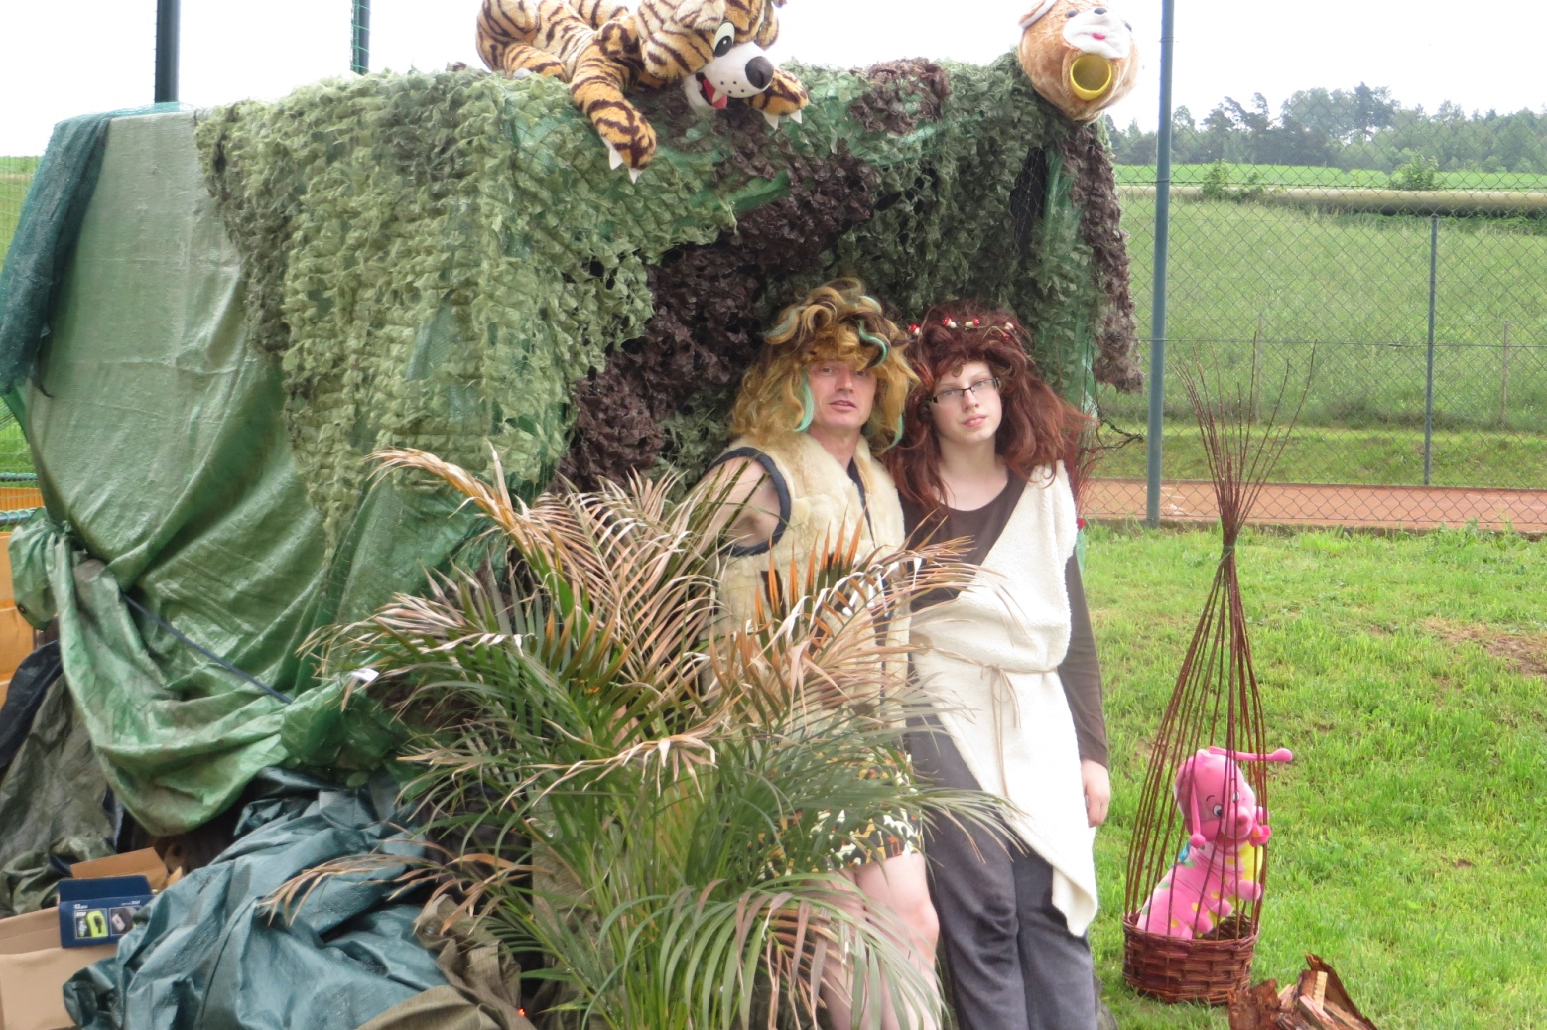

**Víkendový pobyt na horách 6.-8. září 2014**

Víkend jsme strávili v Peci pod Sněžkou v chatě Racek. Na sobotu jsme si naplánovali výlet na Sněžku. Někteří z nás jeli poprvé novou lanovkou. Výhled na Sněžce nebyl valný, neboť byla mlha. Ale tím jak jsme scházeli níž a níž, pohled se nám vyjasňoval. Cestou jsme se zastavili na Výrovce, na malé občerstvení. Celkem jsme ušli asi 15 km. Obdivuji tatínky, kteří nesli celou cestu svá malá dítka na zádech. Pobyt jsme v neděli ukončili šipkovanou. Na tuto akci nám přispěla Nadace ČEZ.

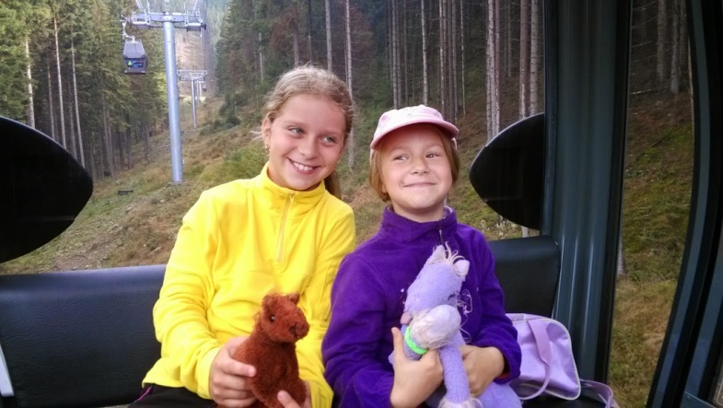[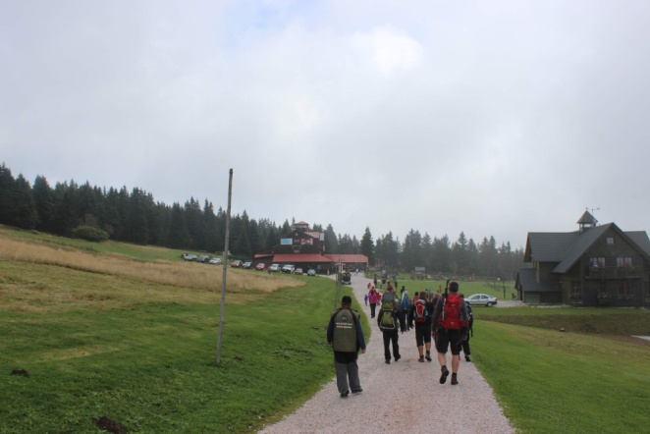](http://zenja.rajce.idnes.cz/2014-09-21_Snezka_2014)

**Drakiáda 23. září 2014**

22. září odpoledne jsme se sešli na společné pouštění draků. Bylo to jako vždy fajn, všichni jsme si to užili. Na závěr jsme si opekli buřtíky a společně poseděli u ohně.

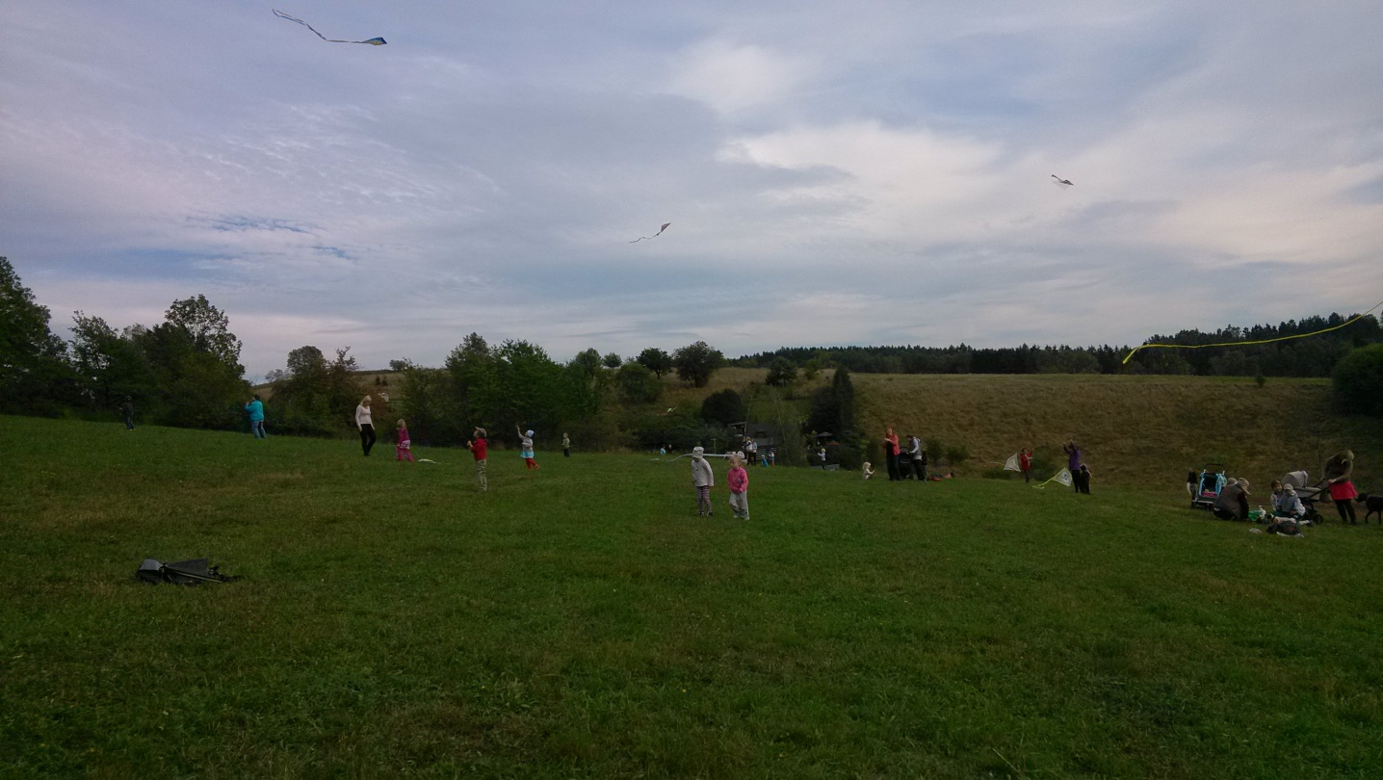

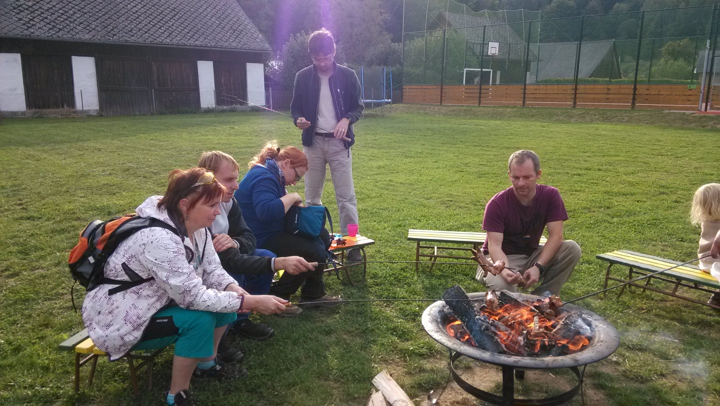

**Světýlka 8. listopadu 2014**

Jednou z našich nejstarších akcí jsou strašidelná Světýlka. Děti společně s rodiči vyrazili do tajemného lesa, plného nástrah a úkolů. Čekali tam na ně strašidla, mimozemšťani, netopýři a další havěť. Strašidelná cesta končila u Kuťáků pod Velbabou. Tam jsme se pak všichni na chvíli zdrželi, něco pojedli a popili teplý čajík.

Bez dekretu nikdo nemohl vyjít:



**Dekret na strašidelnou cestu**

Jméno: …….……………………………………………………

